Приложение 1

Урок экологии «Береги природу человек»

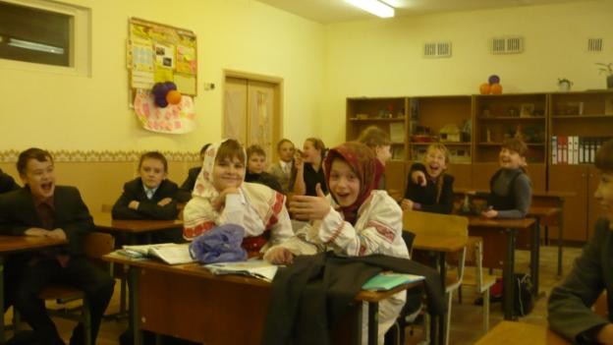

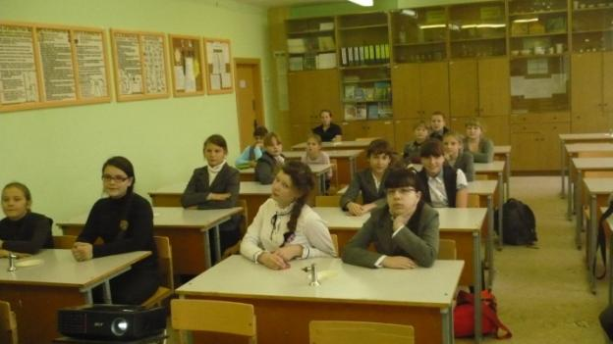

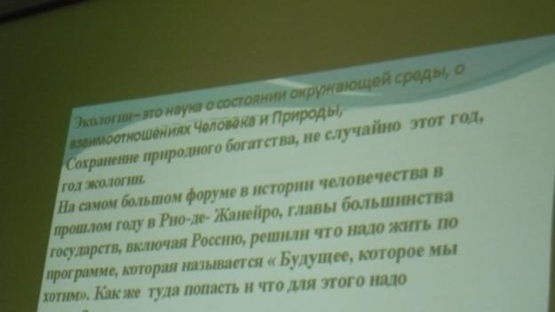

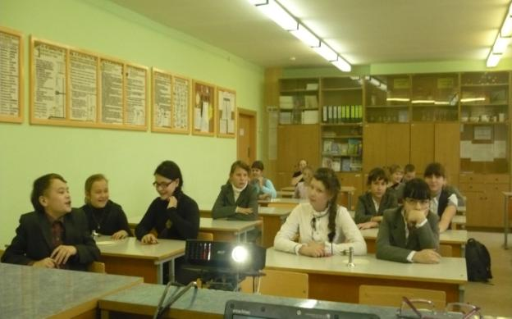5. 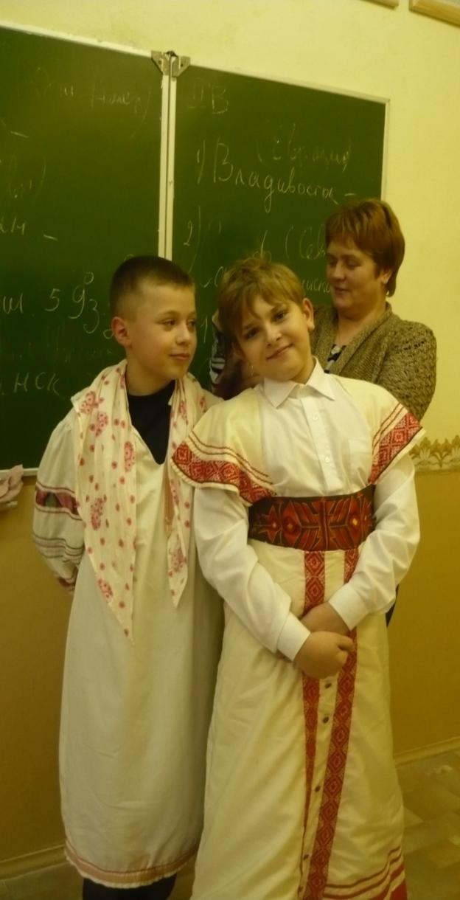

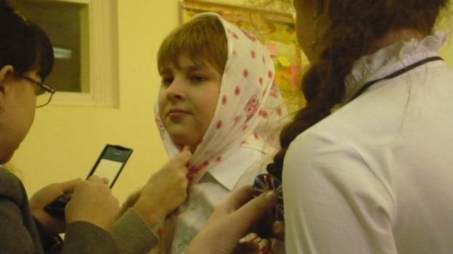

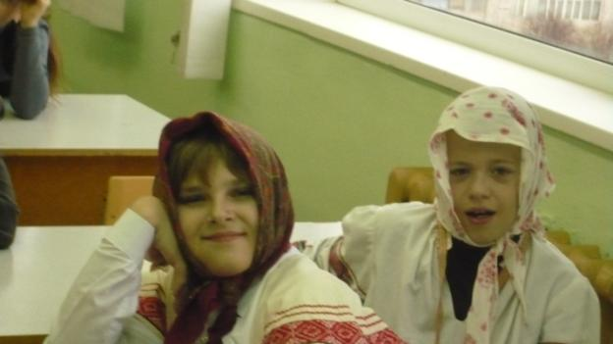

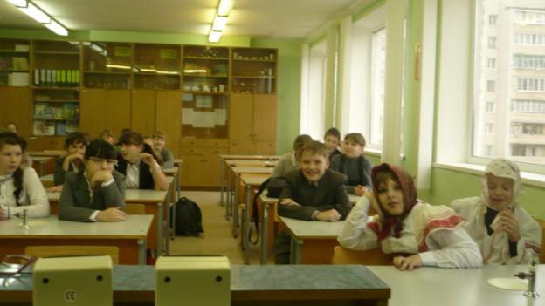

Если в лес пришёл гулять,
Свежим воздухом дышать,
Бегай, прыгай и играй.
:
Только, чур, не забывай,
Что в лесу нельзя шуметь,
Даже очень громко петь!
Испугаются зверушки,
Убегут с лесной опушки.
Ветки дуба не ломай
И почаще вспоминай:
Мусор с травки убирать!
Зря цветы не надо рвать!
Из рогатки – не стрелять,
Ты пришёл не убивать!
Бабочки пускай летают,
Ну кому они мешают?
Здесь не нужно всех ловить,
Топать, хлопать, палкой бить.
Ты в лесу – всего лишь гость.
Здесь хозяин – дуб и лось.
Их покой побереги,
Если будешь долго-долго
Наблюдать за нашим лесом,
За любимой нашей речкой,
Многое увидишь тут:
Как в воде резвятся рыбки,
Ветерок порхает зыбкий.
Как букашки и улитки
Дружною семьёй живут,

Никитична

Я не помню от склероза,
Где мои семнадцать лет?!
Матрёна
Ты дурнее паровоза:
У тебя давно их нет!
Матрёна
Я прошу без оскорблений
И не трожь мой интеллект!
Матрёна
Есть, поверь мне, без сомнений,
У тебя один дефект!

Давай споём частушку………………………….
( пение под музыку-рэп)
в больной воде- больная рыба

В больной земле нитратов глыба

Больной травой больны коровы

их молоко больно, а не здорово

Обречены от грязной флоры фауны

Мы быть больны, родятся дети дауны
Спасибо за внимание

